**Скакун Татьяна Якубова (Skakunowna Taciana)**

23 февраля 1819 г – крещение (НИАБ 136-13-893, лист 100, №8/1819-р (ориг))

**НИАБ 136-13-894:** Лист 100. **Метрическая запись №8/1819-р (ориг).**

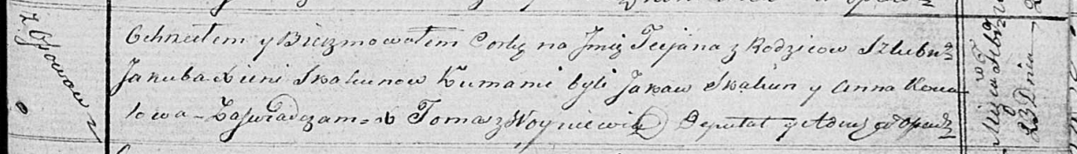

Осовская Покровская церковь. 23 февраля 1819 года. Метрическая запись о крещении.

Skakunowna Taciana – дочь родителей с деревни Осовo.

Skakun Jakub – отец.

Skakunowa Xienia – мать.

Skakun Jakaw – кум.

Kowalowa Anna – кума.

Woyniewicz Tomasz – ксёндз.